名次 | 獎金 | 姓名 | 所屬學校/縣市 | 作品
第1名 | 30000 | 楊o萱 | 雲林科技大學 | 惜能.惜源
第2名 | 15000 | 鄭o正 | 臺北科技大學 | 啟動綠能、節電生活
第3名 | 10000 | 馮o傑 | 銘傳大學 | 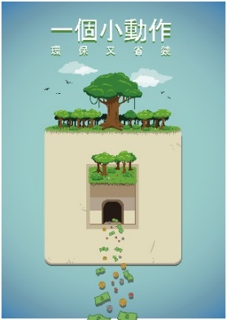  一個小動作
特優 | 5000 | 蕭o芸 | 明仁國中 | 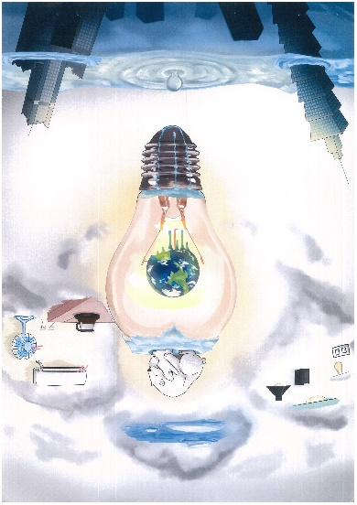  融化
特優 | 5000 | 吳o訓 | 銘傳大學 | 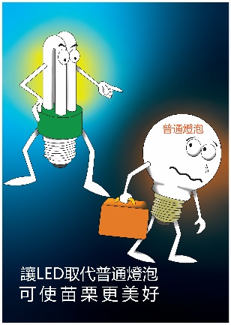  普通燈泡
特優 | 5000 | 曾o凌 | 桃園市立壽山高中 | 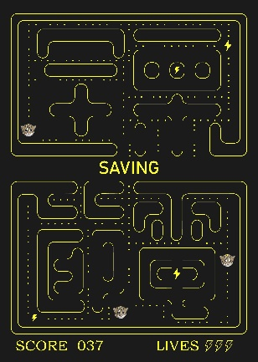  節電小精靈
特優 | 5000 | 張o榕 | 宜蘭高商 | 鎔化
特優 | 5000 | 楊o皓 | 桃園市立壽山高中 | 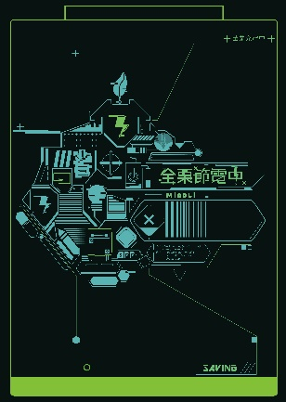  苗栗國
特優 | 5000 | 鄭o穎 | 台中市 | 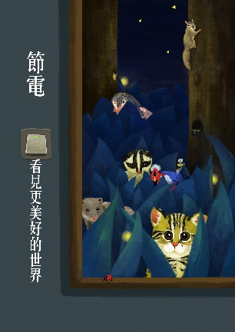  節電 看見更美好的世界
特優 | 5000 | 廖o涵 | 屏東市 | 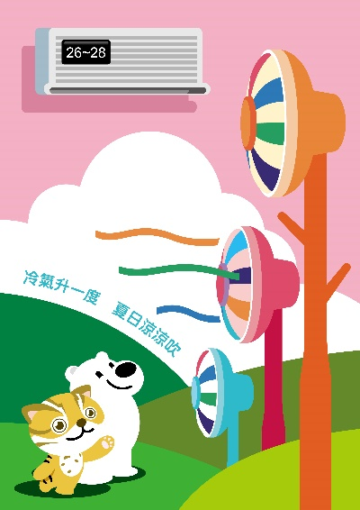  阿光、貓裏喵一起來
特優 | 5000 | 曾o華 | 嘉義市 | 節電新髮型
特優 | 5000 | 張o絜 | 輔仁中學 | 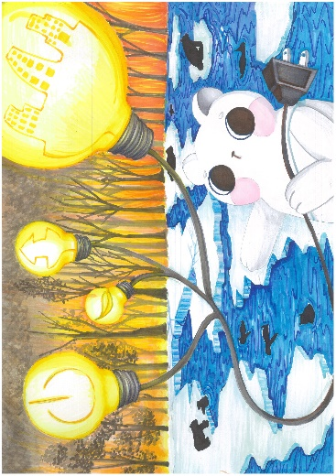  節能省電熊大心
特優 | 5000 | 徐o謙 | 培英國中 | 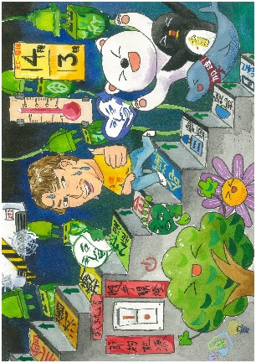  隨手省電-我就省！
佳作 | 1000  禮券 | 張o勝 | 興華高中  (國中部) | 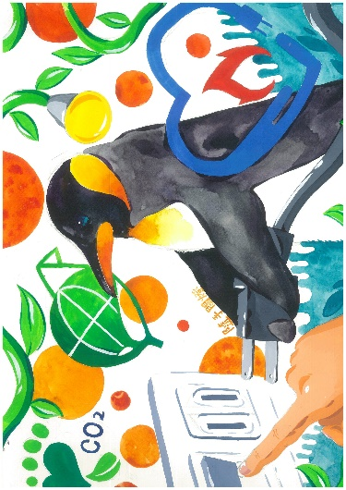  節省電源
佳作 | 1000  禮券 | 歐o珍 | 復興商工 | 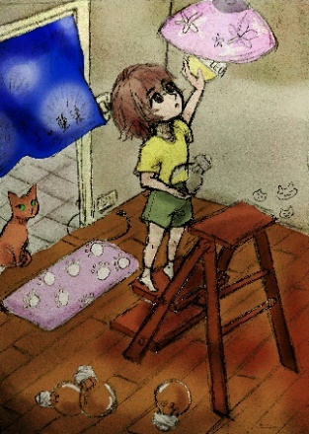  電燈泡
佳作 | 1000  禮券 | 曾o慈 | 苗栗縣 | 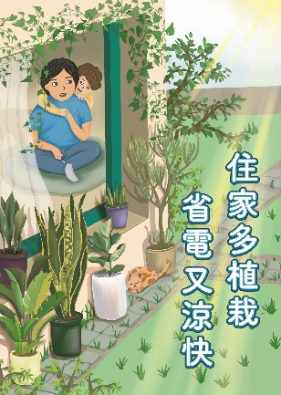  豔陽下的綠蔭
佳作 | 1000  禮券 | 黃o熹 | 復興商工 | 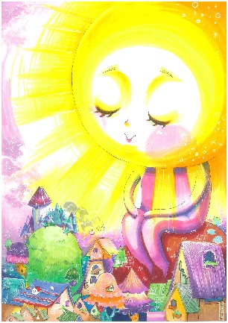  夜中閃耀的太陽能
佳作 | 1000  禮券 | 蘇o有 | 雲林縣 | 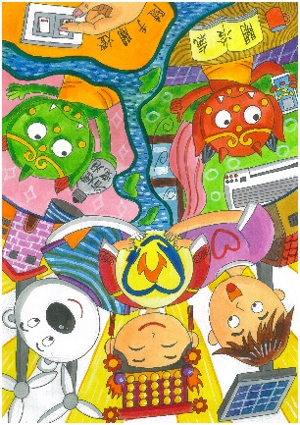  節能減碳尚蓋讚
佳作 | 1000  禮券 | 林o芝 | 臺中市立長億高中 | 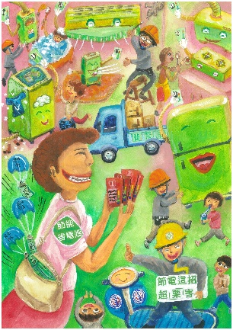  省電嫂
佳作 | 1000  禮券 | 華o淇 | 南臺科技大學 | 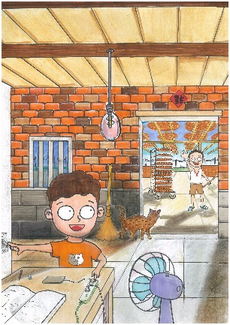  放下文明的束縛
佳作 | 1000  禮券 | 楊o倫 | 臺南應用科技大學 | 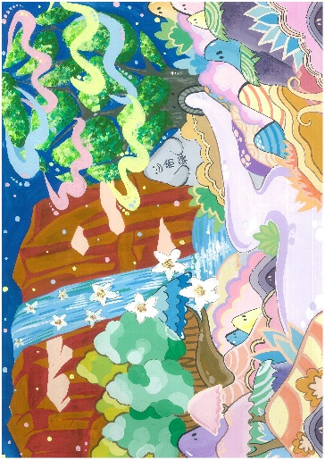  迷幻森林
佳作 | 1000  禮券 | 簡o雲 | 大甲高中 | 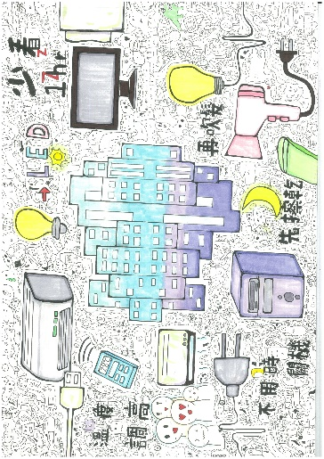  城市用電
佳作 | 1000  禮券 | 李 o | 醒吾科技大學 | 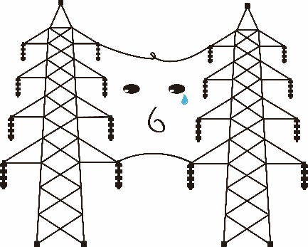  電塔so sad

